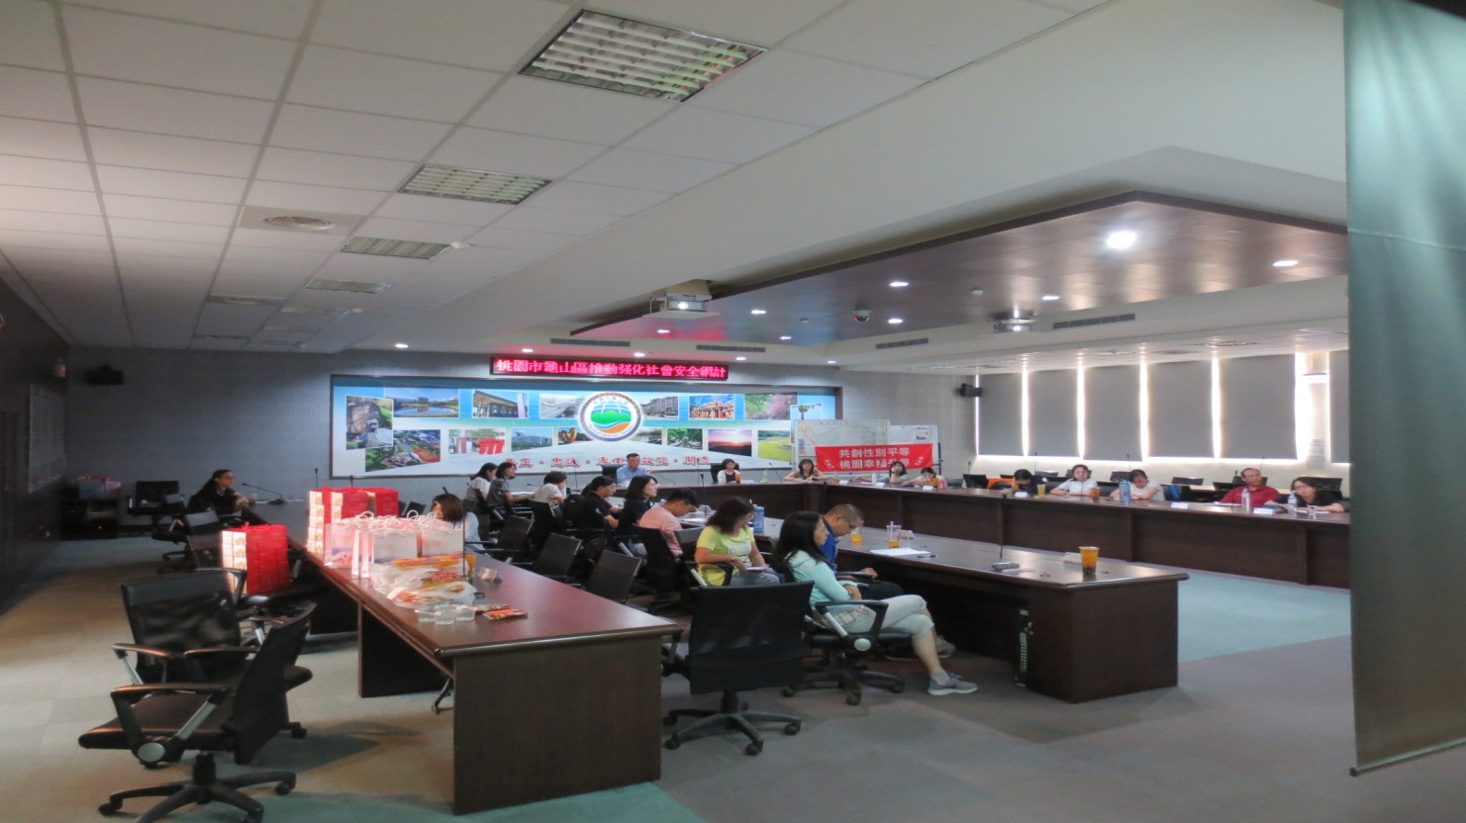  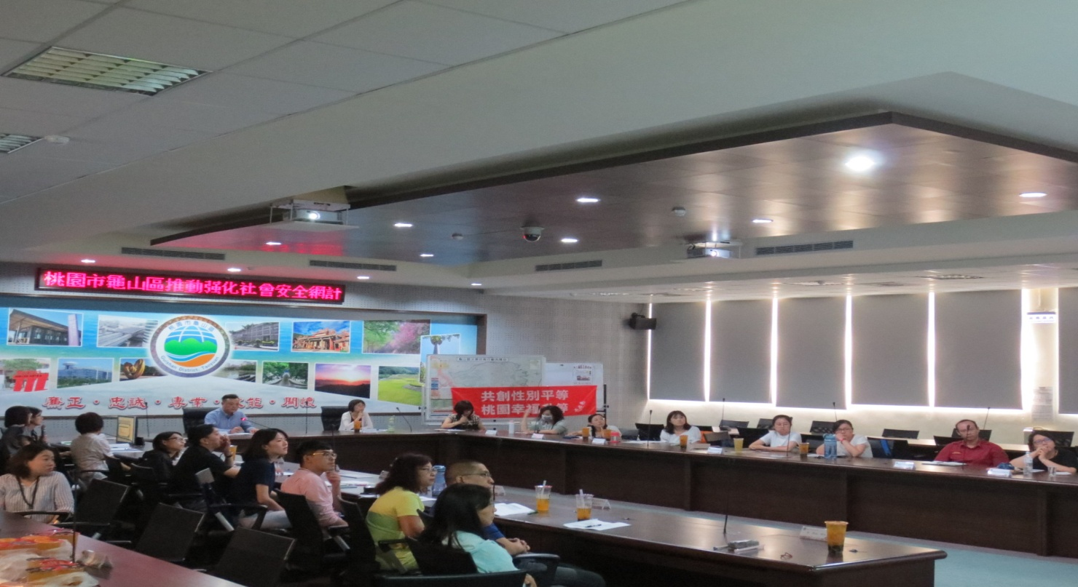  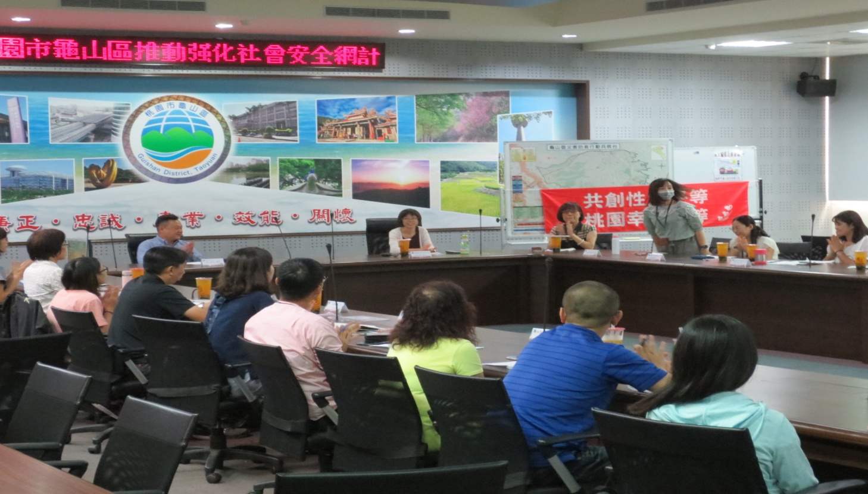  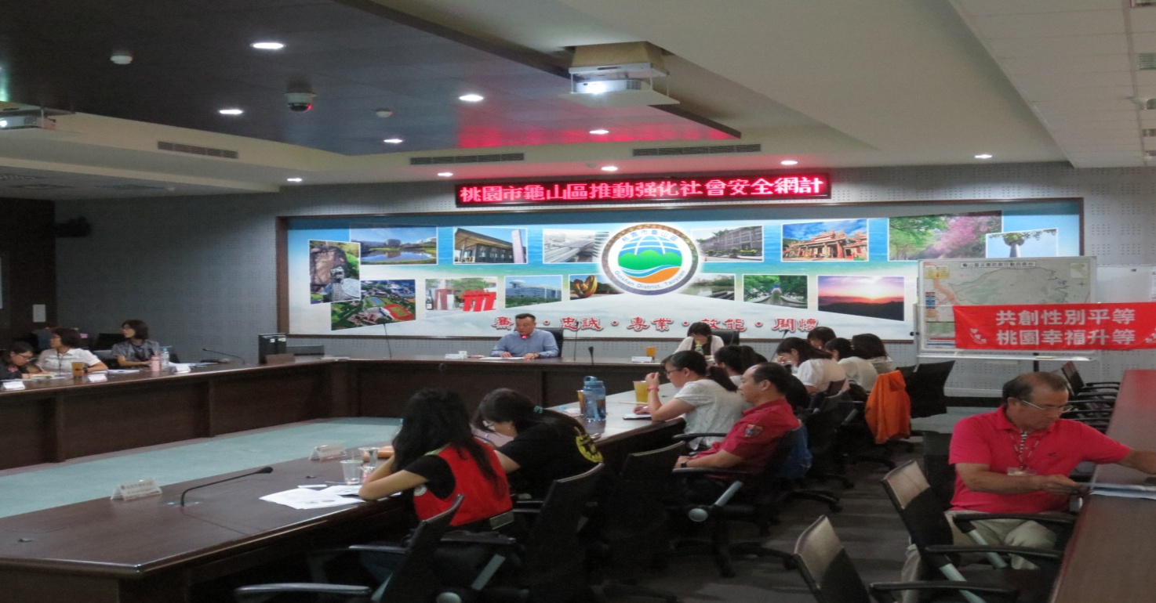  辦理日期 | 課程/活動名稱
107年9月4日 | 1070904社區安全網聯繫會議

於簽到處放置性平宣傳單
布置紅布條加深性平觀念

布置紅布條加深性平觀念
布置紅布條加深性平觀念

